MANUAL DE ADMINISTRACIÓN GUADALINEX V5 BIBLIOTECAS

Javier Hernández Antúnez

Índice de contenido
1. Introducción 3
2. ¿Quién debería leerlo? 3
3. Enfoque general de la distribución 3
3.1 Objetivos a cubrir 3
3.2 Repositorio de software 3
3.3 Perfiles 4
4. Infraestructura de red de una biblioteca 4
4.1 Características de red de una biblioteca 5
4.1.1 Plan de direccionamiento 5
5. Servicios y aplicaciones incorporados en Guadalinex V5 Bibliotecas 6
5.1 Gestor de impresión 7
5.1.1 Añadir impresoras 7
5.1.2 Administrar trabajos de impresión 8
5.2 Gestor de puestos remotos: Medusa 8
5.2.1 Añadir equipos 9
5.2.2 Editar equipo 10
5.2.3 Borrar equipo 10
5.2.4 Bloqueo y desbloqueo de equipos 10
5.2.5 Iniciar sesiones en equipos 11
5.2.6 Guardando la lista de estaciones de trabajo 11
5.2.7 Configuración de Medusa 12
5.3 Gestor de configuración de red 13
5.3.1 Configuración de red del equipo bibliotecario 13
5.3.2 Configuración de red del equipo del usuario 13
5.4 Herramienta de identificación de centro 14
5.5 Herramienta de envío de estadísticas 15
5.6 Préstamos 16
6. Otros servicios de interés 17
6.1 Sistema de compartición de ficheros 17
6.2 Actualizaciones automáticas 18
6.3 Proxy apt: approx 18

1. Introducción
En este documento, se presenta el manual del administrador de la distribución Guadalinex V5 Bibliotecas. En este manual, se describirá la relación de servicios y aplicaciones que se han configurado para las Bibliotecas en las que se instale Guadalinex V5 Bibliotecas, dando una breve
panorámica de las mismas y haciendo hincapié en la forma de administrar dichos servicios.

2. ¿Quién debería leerlo?
1. Personal del la Sociedad para el Desarrollo de la Sociedad de la Información S.A.U. relacionada con el desarrollo del proyecto.
2. Personal de la Junta de Andalucía autorizado por los responsables de la Sociedad para el Desarrollo de la Sociedad de la Información S.A.U.

3. Personal bibliotecario de las Bibliotecas.

3. Enfoque general de la distribución
Guadalinex V5 Bibliotecas se ha desarrollado siguiendo unas pautas concretas con el fin de cubrir las necesidades y alcanzar unos objetivos definidos, todo lo cual se debe a la experiencia obtenida en el desarrollo, implantación, seguimiento y soporte de la anterior versión de Guadalinex edición Bibliotecas.

3.1 Objetivos a cubrir
Los objetivos a cubrir están bien definidos y es servir de utilidad para todos aquellos ciudadanos usuarios de las bibliotecas de Andalucía así como al personal al frente de dichas bibliotecas.
Los diferentes usos que se le pueden dar van desde consultar libros, bibliografías, etc al uso del equipo de la biblioteca como un equipo personal para, realizar documentos, consultar por internet, etc.

3.2 Repositorio de software
Para lograr todas éstas necesidades, Guadalinex V5 Bibliotecas se ha desarrollado basándose en la distribución GNU/Linux de la Junta de Andalucía, Guadalinex V5, por lo tanto, hereda todas sus características además de incluir características propias implementadas para la consecución de los objetivos marcados.
Todas y cada una de las aplicaciones que se incluyen en Guadalinex V5 Bibliotecas son software libre, a excepción de algunas funcionalidades, tales como Flash, que aunque, no sean software libre como tal, son gratuitas.
Éstas aplicaciones se encuentran recogidas en el repositorio creado únicamente para Guadalinex V5 Bibliotecas, lo que es de gran utilidad, por lo que no será necesario el disponer del CD original de Guadalinex V5 Bibliotecas para arreglar o añadir software para cubrir una nueva necesidad.

3.3 Perfiles
Los usuarios de Guadalinex V5 Bibliotecas están bien definidos en función de los roles o actividad que van a poder llevar a cabo.
Los tres perfiles son:
1. Bibliotecario. Éste será el encargado de velar por la seguridad y el buen uso de los equipos instalados en las bibliotecas andaluzas. También podrá realizar tareas como, préstamos, devoluciones, regular el uso de los equipos, recolección y envío de estadísticas, etc.
2. Usuario. Como bien indica, éste perfil está destinado a los usuarios cotidianos de los equipos. Podrá usarlo como si se tratara de su equipo personal.
3. Catálogo. Éste es el perfil más limitado de los tres, su cometido se limita a poner a disposición de los usuarios de las bibliotecas el catálogo de libros ofrecidos por las bibliotecas andaluzas.

4. Infraestructura de red de una biblioteca
La estructura física de un biblioteca será típicamente como se muestra en la siguiente imagen. En ella, se aprecian un conjunto de equipos de usuario conectados a la red mediante un interfaz wireless al que da cobertura un punto de acceso. Este punto de acceso se encuentra asimismo conectado a un router que canaliza la conexión a Internet.
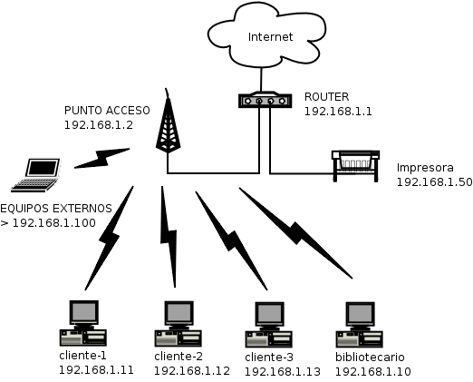
El punto de acceso debe estar configurado correctamente para dar cobertura a todos los equipos instalados en la Biblioteca. Además, deberá actuar como servidor DHCP para configurar automáticamente la conexión de red de equipos portátiles que pueda traer algún usuario del centro.

En cuanto a los tipos de equipos presentes en una biblioteca, serán dos: equipos de usuario y equipo del bibliotecario.

Los equipos de usuario están configurados para que sean utilizados por los usuarios de la biblioteca. En ellos, deberá estar instalada la distribución Guadalinex Edición “Bibliotecas” con la opción de “equipo de usuario”. De esta forma, estos equipos dispondrán de todas las características necesarias para un funcionamiento óptimo dentro de una Biblioteca.

El equipo del bibliotecario está configurado de manera análoga a la de los equipos de usuario, con la salvedad de que se han añadido algunos servicios adicionales con la intención de que el propio bibliotecario pueda controlar el acceso a determinados recursos del sistema: impresión, gestión de puestos de usuario, etc. Asimismo, dispone de un conjunto de características para realizar una sencilla administración de los equipos: copias de seguridad, envío de estadísticas, etc.

4.1 Características de red de una biblioteca

4.1.1 Plan de direccionamiento
Todos los equipos de una biblioteca disponen de un interfaz de red wireless que estará configurado con los siguientes parámetros:

- Equipo de bibliotecario:

Concepto | Valor
Dirección IP | 192.168.1.0
Máscara de subred (netmask) | 255.255.255.0
Broadcast | 192.168.1.255

- Equipos de usuario:

Para las direcciones IP, según el equipo de que se trate tendrá una u otra:

Equipo | Dirección IP
cliente-1 | 192.168.1.11
cliente-2 | 192.168.1.12
... | ...

Concepto | Valor
Máscara de subred (netmask) | 255.255.255.0
Broadcast | 192.168.1.255

Los servidores de DNS que se utilizarán para todos los equipos son 80.58.32.97 y 80.58.0.33.

- Punto de acceso:

El punto de acceso dispone de un interfaz wireless con el que dará cobertura a los equipos con tarjetas wireless y otro interfaz de red fijo, que se conectará al router de acceso a Internet.

La dirección IP del punto de acceso será 192.168.1.2 y el resto de los parámetros de red serán similares a los del resto de equipos.

Por otra parte, el punto de acceso deber estar configurado para funcionar como servidor DHCP, de manera que pueda configurar automáticamente equipos externos que traigan los propios usuarios de la biblioteca. El rango de direcciones IP que estará reservado para estos equipos se encuentra entre 192.168.1.100 y 192.168.1.150.

Es importante señalar que para facilitar el acceso a los usuarios con equipos externos, se recomienda no utilizar ningún tipo de encriptación WEP que requiera la utilización de alguna clave por parte de los usuarios o en el caso de que exista tal clave, es responsabilidad del personal de la biblioteca el buen uso de la conexión a Internet que allí se ofrece.

- Impresora:

Las Bibliotecas estarán también equipadas con una impresora de red. Deberá estar configurada con la dirección IP 192.168.1.50, para que se integre correctamente con el resto de sistemas.

5. Servicios y aplicaciones incorporados en Guadalinex V5 Bibliotecas
En el servidor (equipo del bibliotecario), se han incorporado varias aplicaciones para gestionar de manera sencilla distintos aspectos del sistema:

- Gestor de impresión, para controlar los trabajos de impresión.
- Gestor de puestos remotos “Medusa”, para controlar el acceso a los equipos de usuario de la biblioteca, habilitando y deshabilitando nuevas sesiones para usuarios.
- Gestor de configuración de red.
- Herramienta de identificación de centro.
- Herramienta de envío de estadísticas.
- Herramienta de Préstamo de seguridad.

Para acceder a éstas aplicaciones, hay que iniciar una sesión en el equipo del bibliotecario con el usuario “biblio” y una vez iniciada, dirigirnos, en el menú, hacia Sistema y pinchar sobre él, se desplegarán varios submenús y entre los varios elementos posibles podremos ver Administración. Dentro de éste menú tendremos todo lo relacionado directamente con la gestión o administración de Guadalinex V5 Bibliotecas.

Hay que tener en cuenta que, para realizar ciertas tareas de administración, antes de proseguir, tendrá que pasar por un diálogo en el cual se le requerirá la contraseña del bibliotecario. Tan sólo habrá que indicarle tal contraseña y aceptar.

5.1 Gestor de impresión
Tanto la aplicación que gestiona las impresoras del sistema y sus configuraciones como la aplicación para gestionar los trabajos de impresión son accesibles al usuario biblio desde el menú de Administración como se puede observar en la siguiente imagen.

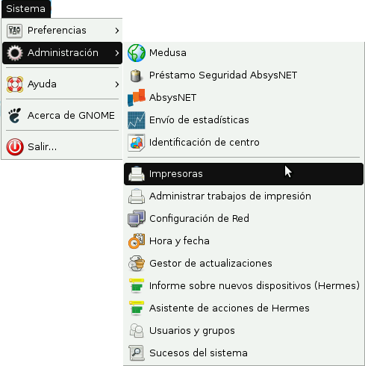
5.1.1 Añadir impresoras
Añadir una impresora, es tan fácil como ejecutar 'Impresoras' desde el menú como se muestra en la imagen anterior y le aparecerá la herramienta necesaria para tal fin, cuya ventana principal será algo parecido a ésto:
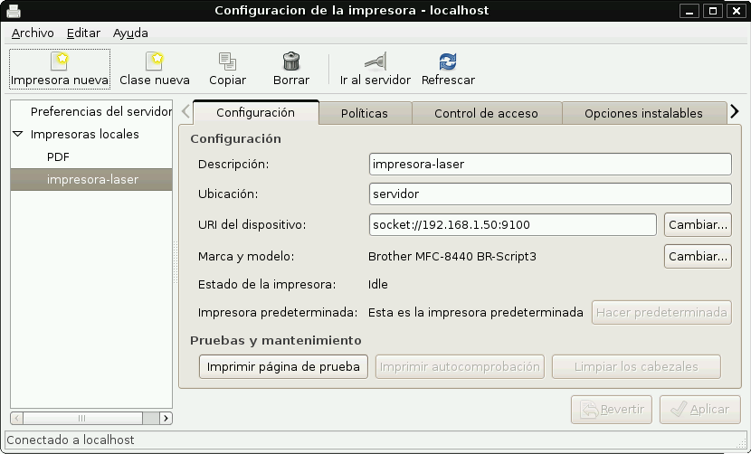
Como puede observarse en la captura, Guadalinex V5 Bibliotecas incluye la configuración por defecto de las impresoras laser que hay en las bibliotecas de Andalucía, por lo tanto, no será necesario su instalación y configuración. Usando ésta aplicación podrá ajustar la configuración a las necesidades de cada uno si es que lo necesita.

5.1.2 Administrar trabajos de impresión
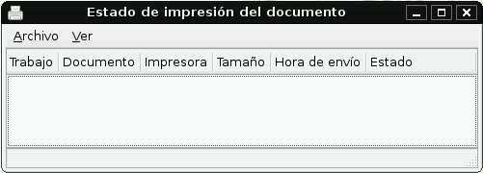
Para poder rechazar, reiniciar, detener trabajos y realizar éste tipo de acciones sobre los trabajos de impresión, ejecutaremos la aplicación desde el menú de administración, 'Administrar trabajos de
impresión'. A continuación le aparecerá una aplicación como en la siguiente imagen.

5.2 Gestor de puestos remotos: Medusa
Medusa es una aplicación para el control de puestos. Podremos ejecutarla desde el menú de administración, pinchando en Medusa. Medusa funciona con dos aplicaciones: un demonio ejecutándose en las estaciones clientes, que bloqueará las estaciones, y una aplicación central que controlará las estaciones de trabajo. Ésta aplicación se ejecutaría en el PC de control (el de bibliotecario).

Como se aprecia en la siguiente captura de pantalla, el programa de control 'Medusa' muestra en pantalla una lista de los equipos que se están controlando.

Por cada equipo se mostrará la siguiente información:
- Un icono que indicará el estado.
- La dirección IP del equipo.
- El nombre que tenga el equipo.
- Un contador de tiempo cuando la estación esté activada en este modo.
- El usuario asignado a una sesión.
- El usuario unix sobre el que se ejecutan las aplicaciones en la máquina cliente.
- Comentarios que nos facilita información sobre el estado de la conexión con cada equipo cliente.

El único dato que es obligatorio es la dirección IP del equipo.

Los estados en los cuales pueden estar los equipos, son:

La estación se encuentra bloqueada.
La estación se encuentra desbloqueada.
Hay un error de comunicación con la estación.
El servidor se está intentando comunicar con la estación.

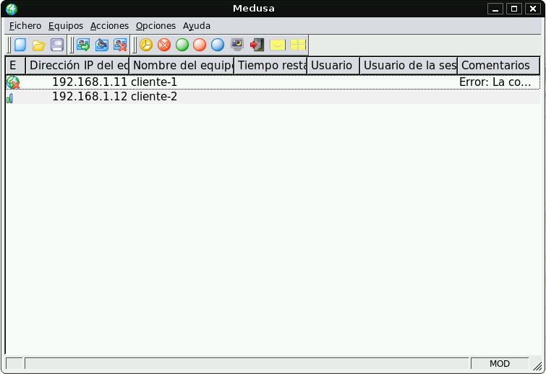

5.2.1 Añadir equipos
El proceso para añadir estaciones de trabajo es muy sencillo. Se puede hacer de dos maneras, manualmente y automáticamente.
Después de haber registrado los equipos, estará en disposición de realizar las tareas típicas como bloquear estaciones, desbloquearlas, etc.

A continuación, expondremos los dos métodos:

- Manualmente: Se debe pulsar en el menú Equipos, submenú Añadir Equipo. En el cuadro de diálogo que se muestra en la imagen siguiente, se deberá añadir el equipo introduciendo la dirección IP del equipo, así como un nombre para el equipo, opcional. El tercer parámetro es un campo para introducir la MAC (dirección física de la tarjeta de red), el cual no es de carácter obligatorio insertarlo para añadir la estación de trabajo.

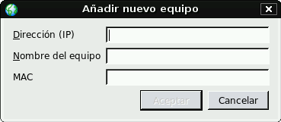

- Automáticamente: Medusa dispone de un método para descubrir automáticamente los equipos de la red que tienen instalado el demonio del cliente. Para ello habría que ejecutar el menú Opciones, submenú Autodescubrimiento, para que aparezca el diálogo que se muestra en la siguiente imagen.
En el diálogo, habrá que introducir un rango de direcciones IP, teniendo cuidado de que este no sea excesivamente grande, pues puede provocar el bloqueo de la aplicación.

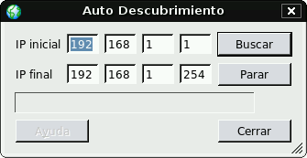

5.2.2 Editar equipo
Si se desea modificar los datos de una estación de trabajo, se puede hacer seleccionando la estación de trabajo en concreto y utilizando el menú Equipos, submenú Editar Equipo.

5.2.3 Borrar equipo
Si se desea borrar estación de trabajo, se puede hacer seleccionando la estación de trabajo en concreto y utilizando el menú Equipos, submenú Borrar Equipo.

5.2.4 Bloqueo y desbloqueo de equipos
El manejo de la aplicación es sencillo utilizando el menú Acciones. En él, podremos bloquear y desbloquear las estaciones de trabajo, así como añadir una nueva sesión a una de ellas. Las opciones que tenemos son:

  - Comenzar una nueva sesión en equipo: Se encarga de crear una nueva sesión con un temporizador, que se encargará de cerrar la estación de trabajo cuando el tiempo se agote.
  - Bloquear todos los equipos. Bloqueará todos los equipos inmediatamente. Ésto no cerrará las sesiones que estuviesen abiertas.
  - Desbloquear todos los equipos. Desbloqueará todos los equipos inmediatamente. No se cerrarán las sesiones que estuviesen abiertas.
  - Bloquear el equipo seleccionado: Bloqueará el equipo seleccionado inmediatamente. No se cerrará la sesión si estuviese abierta.
  - Desbloquear el equipo seleccionado: Desbloqueará el equipo seleccionado inmediatamente. No cerrará la sesión si estuviese abierta, volverá a ella.
  - Apagar el equipo seleccionado: Apagará el equipo seleccionado inmediatamente cerrando todo lo que se esté ejecutado en el equipo.
  - Apagar todos los equipos: Apagará todos los equipos seleccionados inmediatamente cerrando todo lo que se esté ejecutado en todos y cada uno de los equipos.
  - Enviar mensaje: Enviará un mensaje al escritorio del equipo seleccionado y se mostrará en él en el escritorio a modo de diálogo en la parte inferior derecha.
  - Enviar mensaje a todos: Enviará un mensaje al escritorio de los equipos seleccionados y se mostrará en sus respectivos escritorios a modo de diálogo en la parte inferior derecha.

5.2.5 Iniciar sesiones en equipos
Al crear una sesión en un equipo determinado, se introducirán los datos en un formulario como el que se muestra en la siguiente imagen.

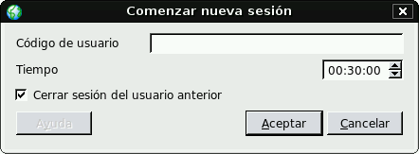
Aquí, habrá que especificar el nombre del usuario que utilizará la estación de trabajo así como el tiempo que se le asigna (por defecto, 30 minutos y como mínimo, 10 segundos).

De esta forma se habilitará una nueva sesión en la estación de trabajo que estuviese bloqueada. Si se desea que se reinicie la sesión en la estación de trabajo (que se cierren todas las aplicaciones y se inicie una nueva sesión X), deberemos pulsar el botón Comenzar una nueva sesión (opción marcada por defecto). En éste caso, deberemos esperar hasta que la estación de trabajo se reinicie.

5.2.6 Guardando la lista de estaciones de trabajo
A pesar de que la aplicación siempre intentará abrir la última lista de equipos cuando se ejecute, se le ofrece la posibilidad de guardar un fichero de configuración con la lista de equipos.

Para ello se dispone del menú Fichero, dónde podremos abrir una configuración ya guardada, o guardar una nueva lista de equipos.

5.2.7 Configuración de Medusa
Aunque Medusa, por defecto, se instale con la configuración propia de bibliotecas, la herramienta nos brinda la oportunidad de realizar algunos ajustes de configuración más.
Para acceder a dicho diálogo de configuración, deberá hacerlo mediante el menú Opciones, submenú Editar opciones.
Como puede observarse en la siguiente figura, la configuración de medusa consta de dos partes, ámbas mostradas por dos diálogos separados en dos pestañas. Por defecto, muestra la primera de las dos pestañas.

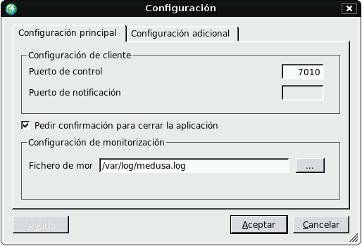
En ésta pestaña nos encontramos con las siguientes opciones:

- Puerto de control: Puerto en el que los clientes esperarán la conexión por parte del servidor. Por defecto será en el puerto 7010.
- Pedir confirmación para cerrar la aplicación: Para poder controlar los equipos, el programa en el servidor debe de estar ejecutándose continuamente. Cada vez que queramos cerrar la aplicación, se nos pedirá la confirmación de que queremos cerrar. Si esta casilla no está activada, el programa no nos pedirá confirmación para cerrar la aplicación.
- Fichero de monitorización: Este fichero guardará información de todas las acciones realizadas por Medusa.

En la siguiente pestaña, Configuración adicional, nos encontraremos con:

- Fuentes: Posibilidad de elegir el tipo de fuente con el que se mostará la lista de equipos en pantalla.
- Averiguar periódicamente el estado de todos los equipos: De esta manera podremos enviar cada x segundos (configurable) un mensaje de estado para refrescar el estado de los equipos.

A continuación, podremos ver una captura de pantalla de la segunda pestaña del diálogo Configuración.
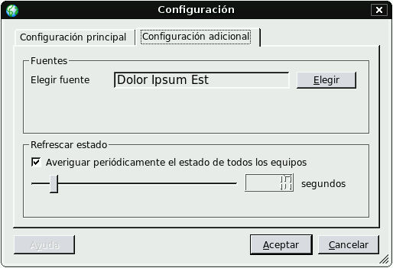

5.3 Gestor de configuración de red

5.3.1 Configuración de red del equipo bibliotecario
En un equipo del bibliotecario de Guadalinex V5 Bibliotecas, la dirección IP es siempre fija, por lo que no será necesario ser modificada en el futuro, pero puede variar con qué interfaz de red debe realizarse la conexión. Para escoger la interfaz, se dispone de una aplicación exclusiva para realizarse tal fin.
Dicha aplicación se ejecuta desde el menú de administración, habrá que elegir Configuración de red.
En dicha aplicación, como se muestra en la siguiente imagen, sólo nos da opción a cambiar la manera en la que se conecta el equipo del bibliotecario a la red, cableada o inalámbrica.

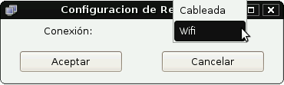
Para cambiar el modo de conexión, elegiremos una de las dos opciones y pulsaremos en Aceptar.

5.3.2 Configuración de red del equipo del usuario
En el equipo del usuario, además de cambiar el tipo de conexión, podremos cambiarle la dirección IP, y por consiguiente, el identificador del equipo.
Como anteriormente se explicó, los equipos del usuario se identifican mediante la palabra 'cliente', un guión y un número, por ejemplo: cliente-3.
Para cambiar ésta configuración, será necesario acceder al equipo con el usuario biblio y en el menú de administración, como en el equipo bibliotecario, Configuración de red.
A continuación, puede verse una captura de pantalla de dicha aplicación.
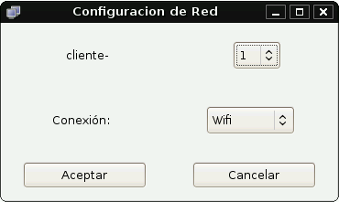
Para cambiar el identificador del cliente, seleccione únicamente el número y pulse en aceptar, pero si por lo contrario, quiere también cambiar el modo de conexión a la red, seleccione el modo de conexión y pulse en aceptar.

5.4 Herramienta de identificación de centro
Con la finalidad de identificar a todas y cada una de las bibliotecas de Andalucía, se ha diseñado una aplicación para tal cometido. Ésta aplicación nos hará, paso a paso, identificar unívocamente la biblioteca.
Para iniciar la identificación, deberá hacerlo desde el menú de administración, seleccionando Identificación del centro.
En cada paso, debemos seleccionar la opción adecuada y pulsar Aceptar para ir al siguiente paso. A continuación, unas capturas de pantalla ilustrando tal proceso de identificación.
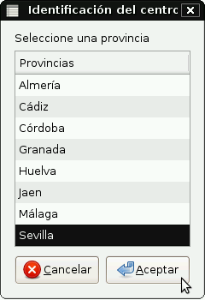
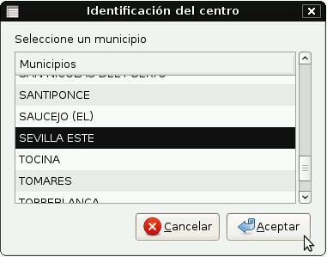
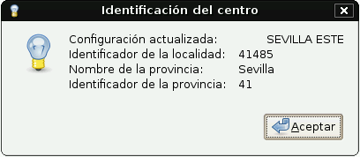
Como se aprecia en las capturas de pantalla, es tan intuituva y sencilla que no llevará a confusión, con tan sólo elegir en cada uno de los dos primeros pasos la opción correspondiente de la lista y al comprobar en el tercero que todo está correcto pulsaremos en Aceptar y el centro quedará identificado.

5.5 Herramienta de envío de estadísticas
A pesar de que el envió de estadísticas de uso de la biblioteca se realice automáticamente cada mes, podrá hacer que se manden por correo a la Conserjería de Cultura y a su vez obtener dichas estadísticas en una carpeta que usted desee.
Dicha aplicación se encuentra en el menú de administración y se llama Envío de estadísticas y puede verse una captura de la aplicación a continuación.
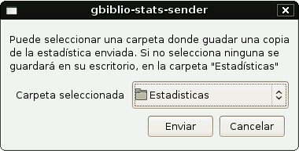
Como puede imaginarse, el envío es totalmente transparente al usuario, la única posibilidad que se le ofrece, como acabamos de comentar, es la de guardar dichas estadísticas en un directorio elegido a su voluntad, que puede hacerse pinchando en el desplegable, que le dará diversas opciones e incluso la opción de navegar hasta la carpeta que usted desee pinchando en Otro.
El tipo de información que se refleja es un fichero cuyo nombre tendrá el siguiente formato: estadísticas_<id-provincia>_<id-localidad>_<dia_mes_año>.txt

Los campos se refieren a:

- <id-provincia>: Es el identificador numérico de la provincia que se introdujo previamente mediante la aplicación “Centro de control”.
- <id-localidad>: Es el identificador numérico de la localidad que se introdujo.
- <dia_mes_año>: Indican la fecha en que se generó el fichero.

Este fichero se compone de líneas, cada una de las cuales indica una sesión abierta en alguno de los equipos de la red. Cada una de las líneas está formada por un conjunto de campos separados por “;”. El formato de cada línea junto con los campos de los que se compone es el siguiente:

AAAAMMDD;HH:MM:SS;usuario;dirección_ip;AAAAMMDD;HH:MM:SS

- El primer campo indica “año”, “mes” y “día” del inicio de una sesión.
- El segundo campo indica la “hora”, “minutos” y “segundos” del inicio de dicha sesión.
- El tercer campo indica el “usuario” para el que se estableció la sesión.
- El cuarto campo indica la “dirección IP” del equipo en el que se produjo la sesión.
- El quinto campo indica el “año”, “mes” y “día” de cierre de la sesión.
- El sexto campo indica la “hora”, “minutos” y “segundos” de cierre de la sesión.

Un ejemplo de cómo sería una línea en el fichero es:

20041014;13:35:14;adulto;192.168.1.12;20041014;14:35:25

5.6 Préstamos
Para poder llevar a cabo los préstamos de los libros de las bibliotecas, se disponen de dos herramientas, las dos en el menú de administración, una AbsysNET y la otra Préstamo de seguridad.
- AbsysNET es una aplicación web alojada en los servidores de la Junta de Andalucía y su uso se limita a las bibliotecas de Andalucía. Al acceder a AbsysNet, se abrirá un navegador web que le llevará a la página de la aplicación y le pedirá identificarse para realizar las tareas comunes que se llevan a cabo con los libros.
A continuación, se muestra una captura de pantalla del inicio de AbsysNet.
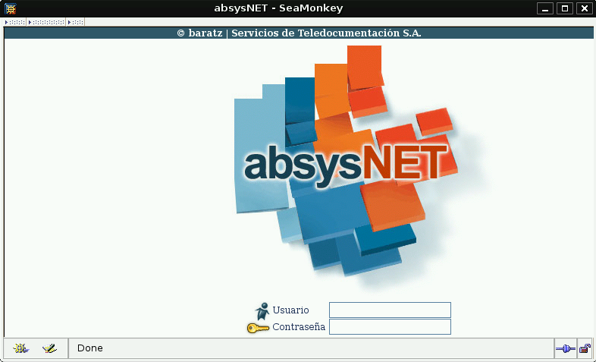
- Préstamo de seguridad. Ocasionalmente, el servicio de conexión a Internet puede fallar de una u otra manera, por lo que no podrá acceder a AbsysNet a realizar dichas tareas, para solventar ésto existe ésta aplicación, Préstamo de seguridad.
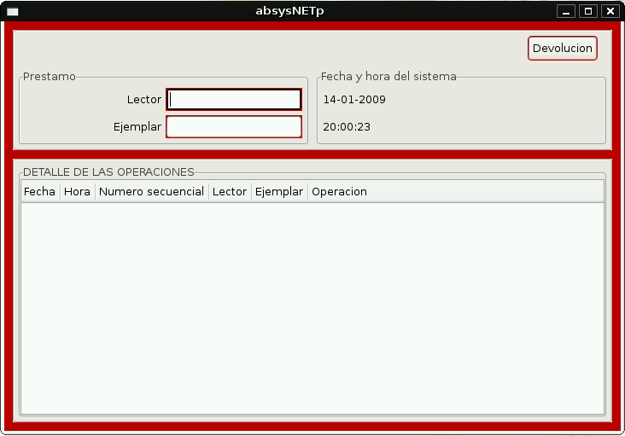
No es objeto de éste manual explicar el uso de éstas herramientas, se da por hecho el conocimiento de uso por parte del bibliotecario.

6. Otros servicios de interés
Hasta éste punto, se han hablado de todos y cada uno de los servicios y aplicaciones que se usan en Guadalinex V5 Bibliotecas y pueden ser configurados o tienen una aplicación asociada para llevar a cabo tareas muy específicas.
Ahora se presentarán servicios que, de forma transparente, nos ayuda a realizar alguna tarea en concreto o dar un servicio al usuario,ésto hace que sean de vital importancia.

6.1 Sistema de compartición de ficheros
A diario, es muy común tener la necesidad de compartir algún que otro fichero, documento o imagen con otra persona o un grupo de personas. Para ayudarnos a llevar a cabo ésta tarea existen sistemas para compartir ficheros.
Para acometer ésta tarea existen varios sistemas, pero puesto que Guadalinex V5 Bibliotecas es un sistema operativo tipo GNU/Linux, se usa el protocolo NFS que cumple con creces ésta necesidad.
Todo el funcionamiento es transparente y lo único que hay que hacer para compartir un fichero con el resto de equipos de la biblioteca es copiarlo a la carpeta 'Compartido'. A ésta carpeta podremos acceder desde el menú Lugares, pinchando en Compartido y trabajaremos con ella como si se tratara de una carpeta cualquiera.
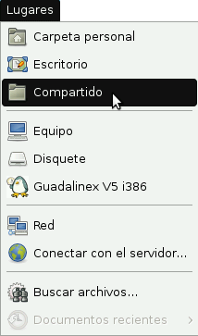

6.2 Actualizaciones automáticas
Otro aspecto importante de Guadalinex V5 Bibliotecas es la actualización automática del sistema para su correcto mantenimiento.
Cada vez que se inicia el sistema, se intentará automáticamente que se descarguen e instalen las nuevas versiones de todos y cada uno de los programas de Guadalinex V5 Bibliotecas o incluso añadir aplicaciones nuevas a ésta.

6.3 Proxy apt: approx
Se puede pensar que, si cada vez que haya una actualización todos los equipos van a actualizarse a la vez, la cosa podría no ir muy bien.
Para evitar que al actualizarse los equipos se consuma en exceso el ancho de banda y a su vez se saturen los repositorios de software exclusivos se ha incluido un sistema de cacheo.
El cacheo de paquetes o aplicaciones se realiza en el servidor cuando uno de los clientes del centro descarga algo del repositorio, así, el siguiente que vaya a actualizar, no tendrá que descargarlo de Internet, sino del servidor, como consecuencia, la velocidad de descarga e instalación serán mas rápidas.

